Peindre de l'eau

* il est très libre car tu peux peindre de l’eau dans le digital painting que tu veux (même une illustration perso)
* ou peindre uniquement une étude d’après références
* aide-toi et décrypte les exemples de digital paintings avec de l’eau pour voir les rendus et couleurs
* et aide-toi au maximum des références à la fin du sujet

**Tu l’as compris, tu es libre tant que tu peins de l’eau (réaliste) en t’aidant des exemples et références à ta sauce.**

Rendre des matières de façon réaliste est toujours un challenge pour un digital artist, et quand il faut allier matière et mouvement, c’est encore plus passionnant ! Nous vous proposons de découvrir ci-dessous la façon dont certains artistes s’y prennent (Melissa Houpert, Jason Scheier, Lorenzo Lanfranconi, Boris Campistron, Kenwood Huh, Denis Cherdakov, Abilio Antonio Geremias, Sylvain Sarrailh et Alexander Nanitchkov) :

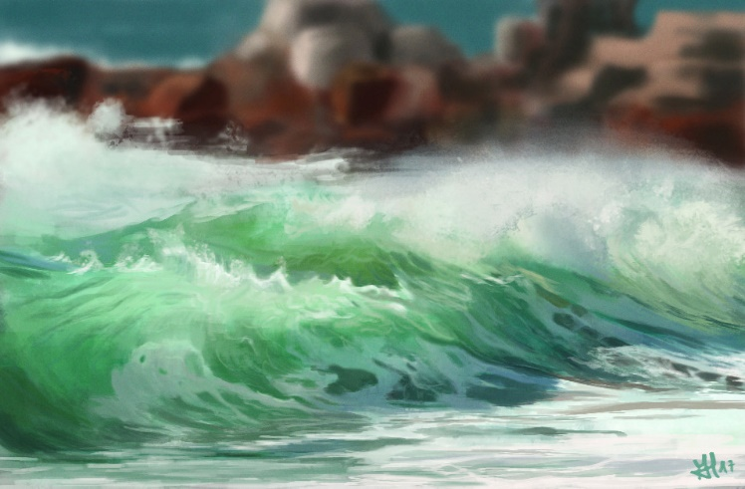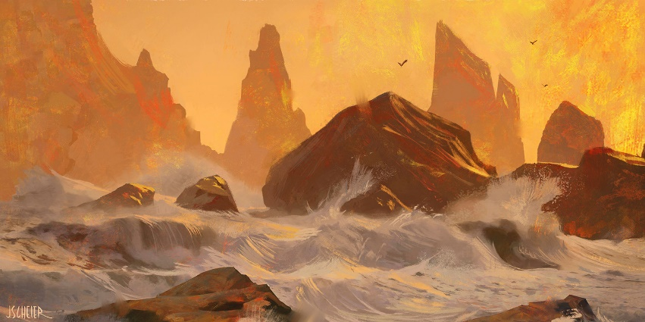

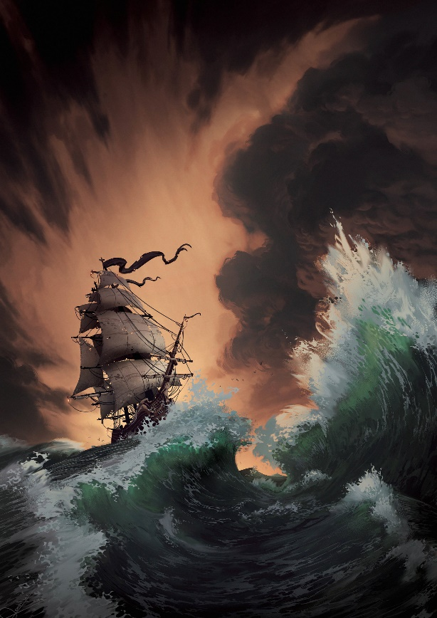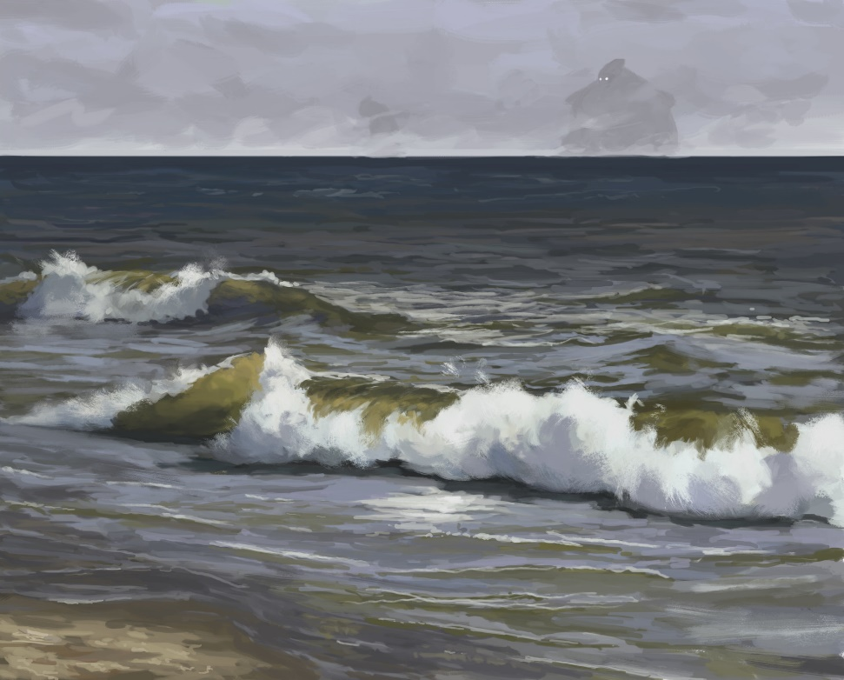

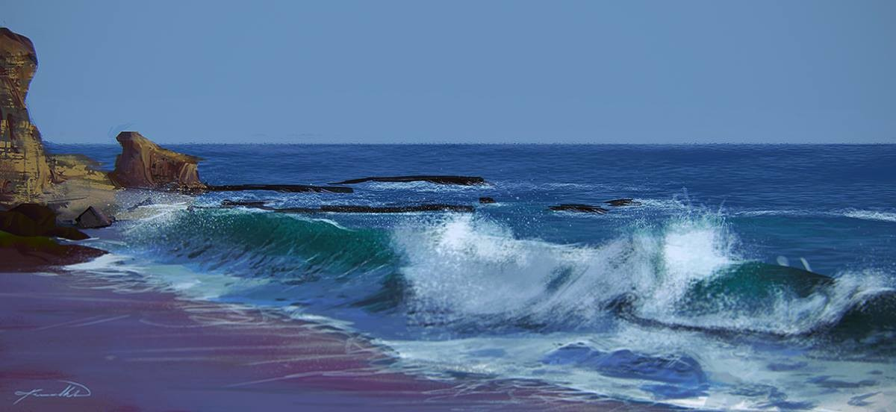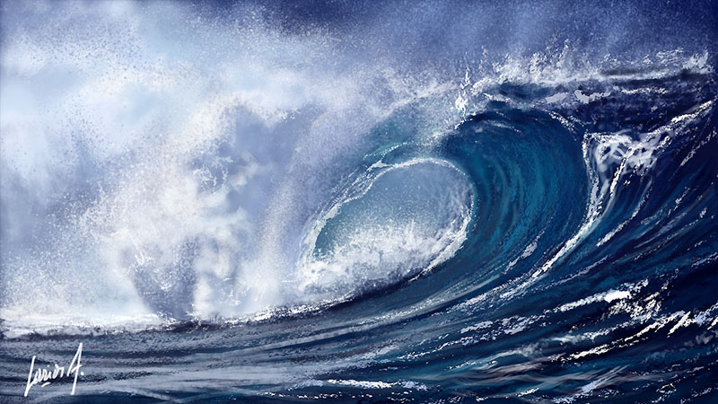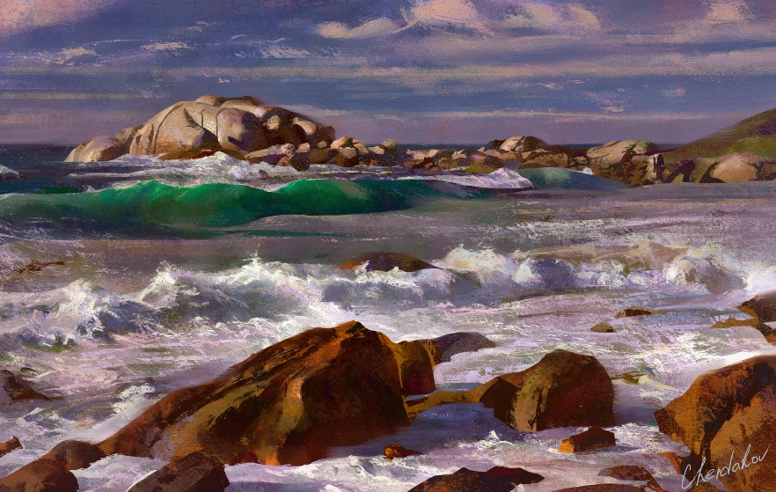

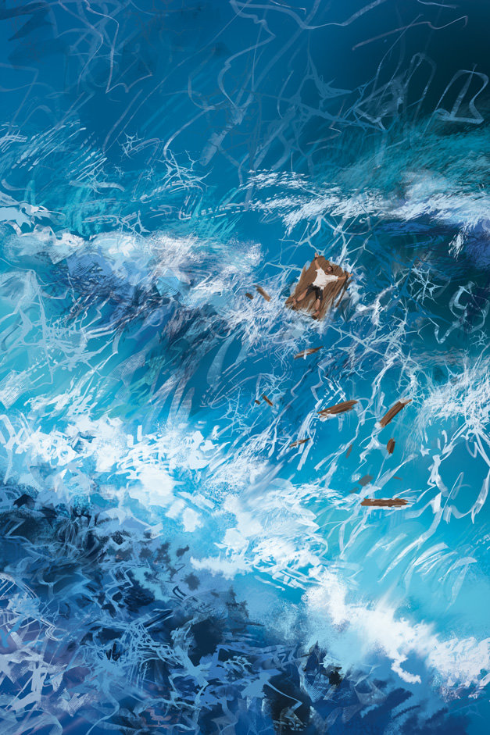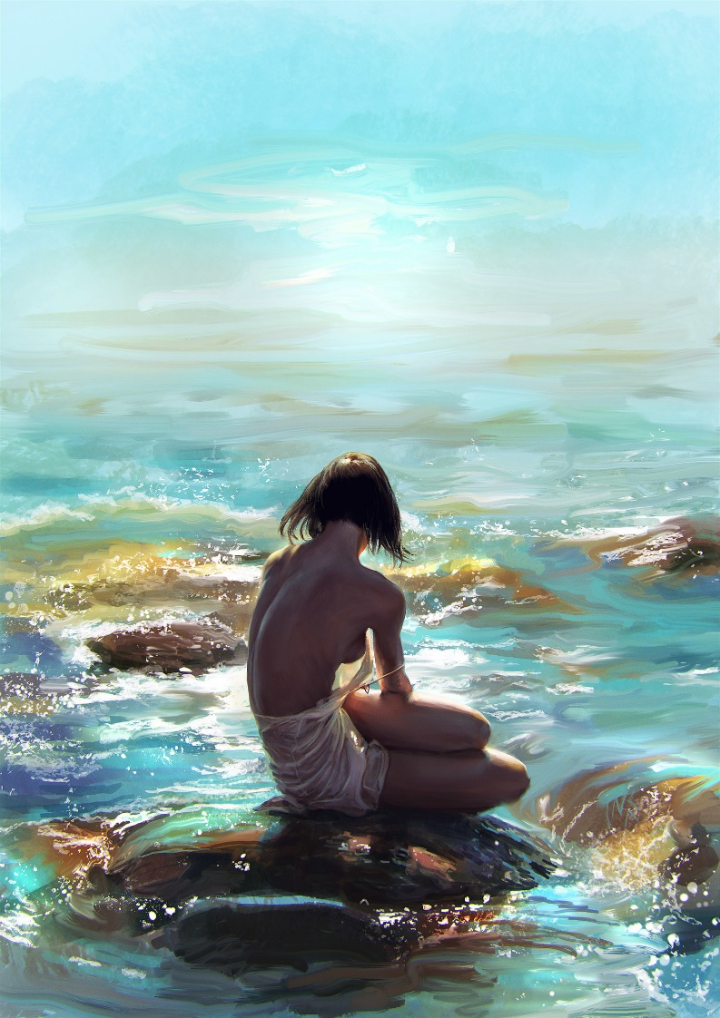

Impressionnant, n’est-ce pas ? Nous vous avons préparé une **sélection de photos**, à vous d’en choisir au moins une et de reproduire l’eau le mieux possible 🙂

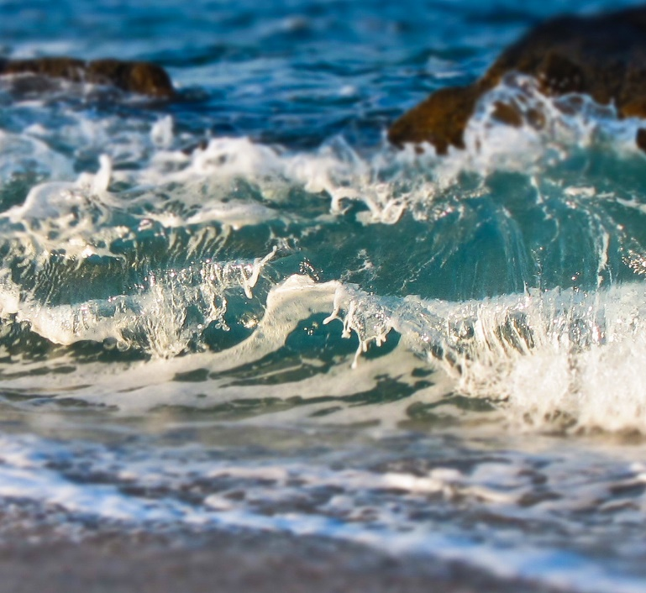 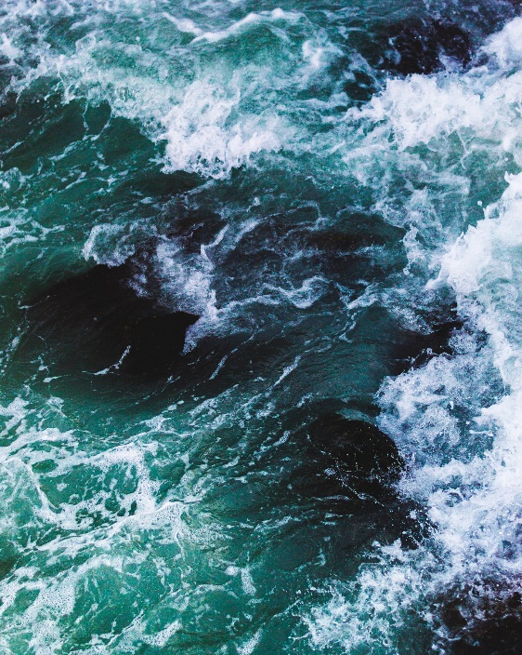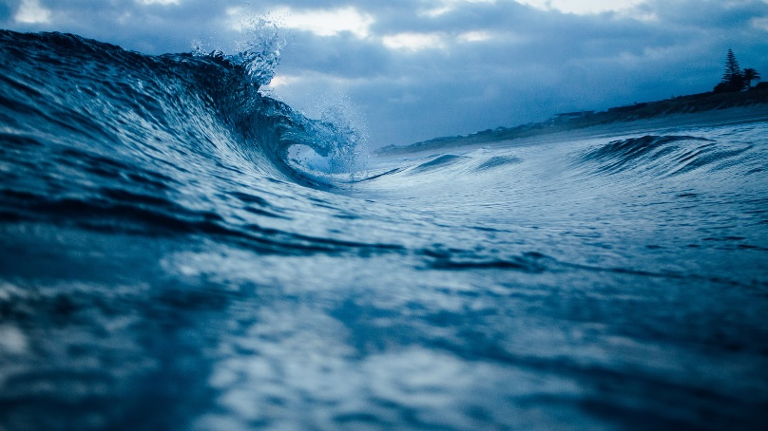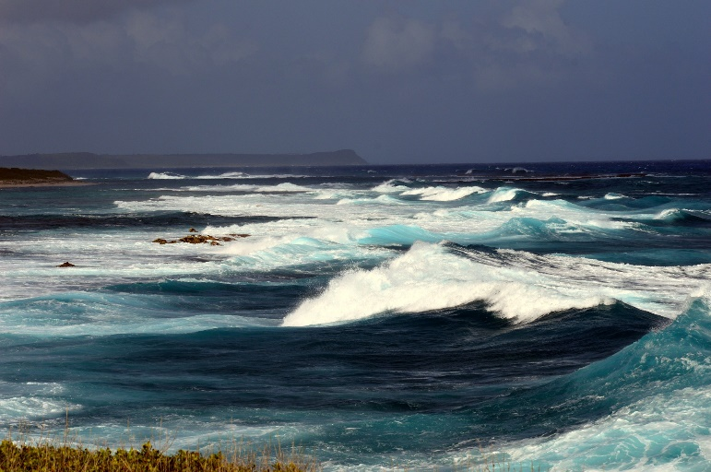

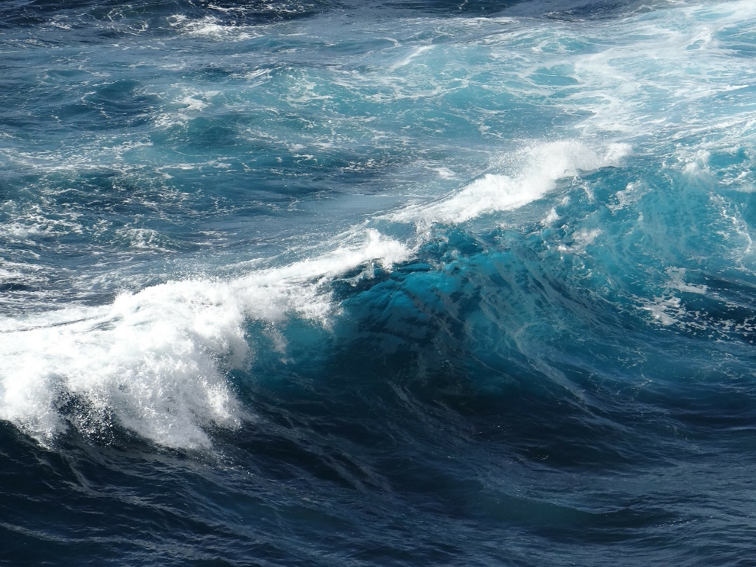

Bien sûr, libre à vous d’en faire plusieurs, voir toutes, voire d’en peindre d’autres !

* Comme toujours prends le temps de bien observer et de choisir de quelle(s) référence(s) tu vas t’aider
* Analyse les valeurs puis les couleurs
* Choisis bien tes brushs pour gagner du temps et avoir un bon rendu